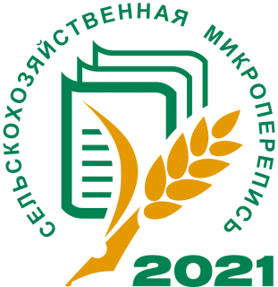

Переписчики и инструкторы СХМП приняли участие в спортивном празднике
Алтайские переписчики не только стараются сделать свою работу в рекордные сроки, но и участвуют в спортивных мероприятиях.
В Кулундинском районе Алтайского края на стадионе «Локомотив» прошла физкультурно-спортивная встреча между членами участковых избирательных комиссий, впервые голосующими избирателями и сборной счетных участков СХМП.
С приветственным словом выступила заместитель главы администрации Кулундинского района Валентина Карпенко. Она поздравила участников состязаний и болельщиков, а также призвала принять активное участие в сельскохозяйственной микропереписи.
По итогам соревнований по дартсу, прыжкам в длину через длинную скакалку, легкоатлетической эстафете, броскам в кольцо и прыжкам в длину с места первое место заняла команда впервые голосующих избирателей.
Все участники соревнований были награждены дипломами и именными подарками.
Праздник был организован Кулундинской районной территориальной избирательной комиссией совместно с отделом по физической культуре и спорту комитета по культуре, физической культуре и спорту и Кулундинским районным подразделением статистики с целью популяризации физической культуры и спорта, здорового образа жизни, повышения гражданской активности жителей Кулундинского района.
Стоит отметить, что по состоянию на 25 августа, переписчики СХМП в Алтайском крае собрали сведения о 447,3 тыс. объектах, это более 96% от их общего количества.
Алтайкрайстат

